Acceder al sistema Gemma con usuario y perfil activo para la funcionalidad modulo Casos - Submodulo Trabajar con Peajes, hacer clic en el Link CODIGO, presionar el botón Solicitar Pago y dejar las seleccion de campos en vacio y ninguno. Confirmar

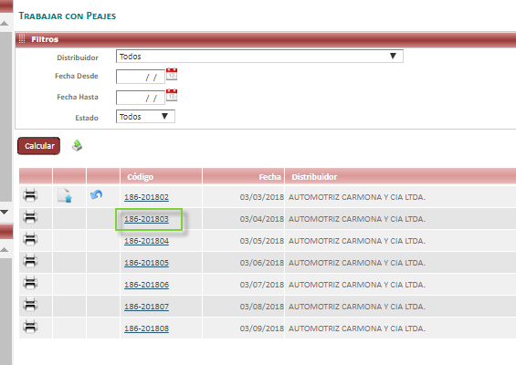

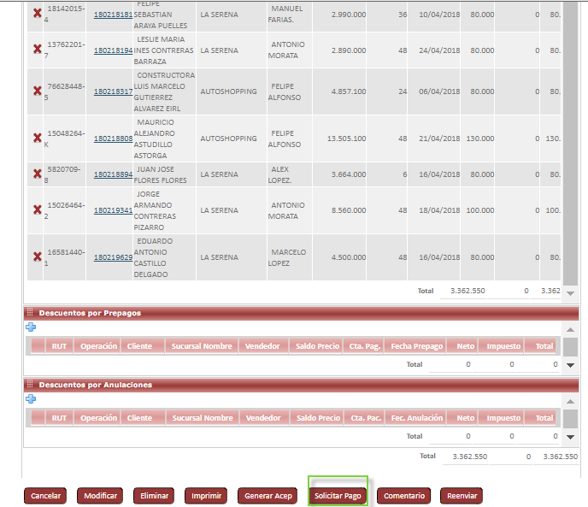

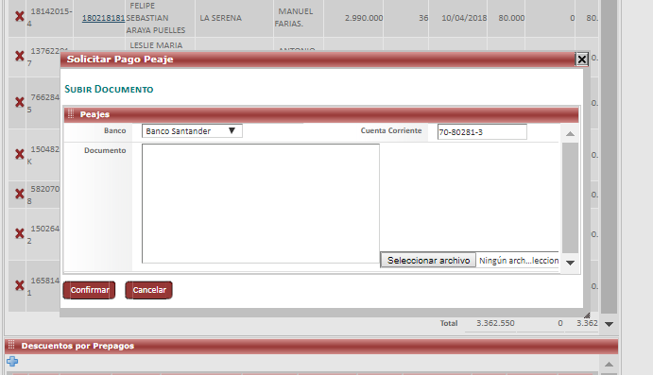

Resultado esperado

Se espera que el sistema muestre el mensaje de error Ingrese un Comentario

